班级动态
2025.3.21 星期五 晴
一、来园基本情况
今天共有24人来园，全勤。
- 早操、户外游戏
今天22个小朋友参加了早操活动。大家排着整齐的队伍，队列变换迅速又流畅，，每个人都精神抖擞，小脸蛋上洋溢着自信，动作有力又标准。看着你们充满活力的样子，老师心里满是骄傲。继续保持，你们是最棒的！
在今天的户外混班活动中，大家自主选择，尽情撒欢！玩平衡板的小朋友，像勇敢的小杂技演员，稳稳地迈出每一步，即便有点摇晃也不害怕，努力保持平衡的样子超酷。走独木桥的你们，眼神专注，一步一个脚印，太了不起啦。攀爬架上的宝贝，手脚并用，动作灵活，每往上爬一格，都是在挑战自己的勇气，你们的坚持和力量让老师惊叹。还有玩滑滑梯的小朋友，有序排队，遵守规则，脸上洋溢着快乐的笑容，给大家带来满满的活力。

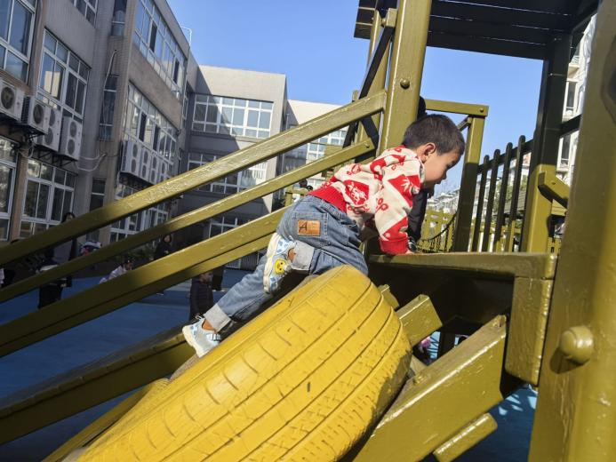 | 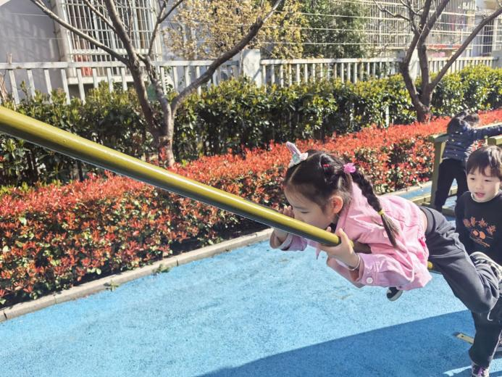
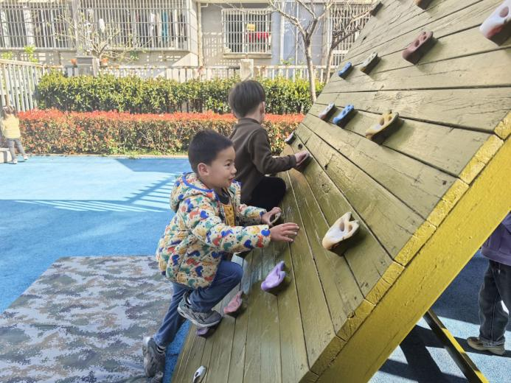 | 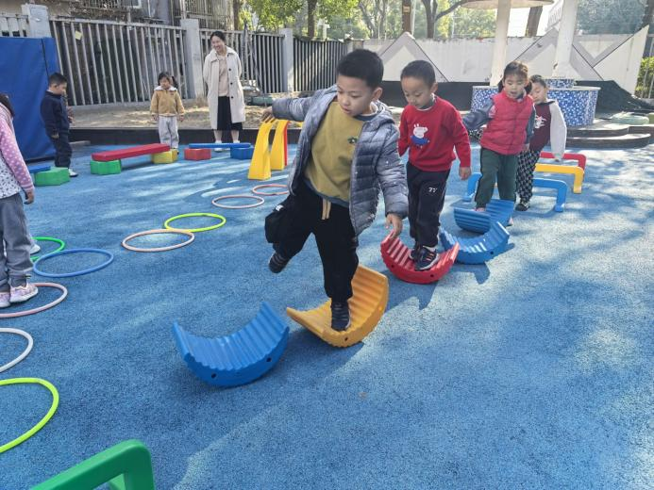
- 集体教学活动——美术：孔雀
孔雀头上有圆球形的羽冠。身上颜色非常美丽，尾羽延长成巨大尾屏，上面有五彩的眼纹形状，开屏时如彩扇，尤为艳丽。这是一节命题美术活动，引导幼儿在仔细观察孔雀的基础上，感知了解孔雀外形的基本特征，并重点根据孔雀羽毛的特征大胆尝试设计花纹，用艺术的形式表现美、创造美。活动中蒋婉柔、蔡松霖、李哲、查慧如、汪子恒、王晔、孙铭阳、沈星延、刘芃泽小朋友能认真听讲，能欣赏孔雀的色彩美，感受孔雀羽毛色彩的丰富与美丽。高梓歆、郭陶霖、户亚玥，胡希瑶、彭鑫奕、苏媛、唐可一、仲思齐、王梓雯、陈煦、胡皓霆、肖宸锡、王宇尧、邢永望、郑诗俊小朋友能大胆的勾画出喜欢的孔雀，并用鲜艳明快的色彩进行装饰。
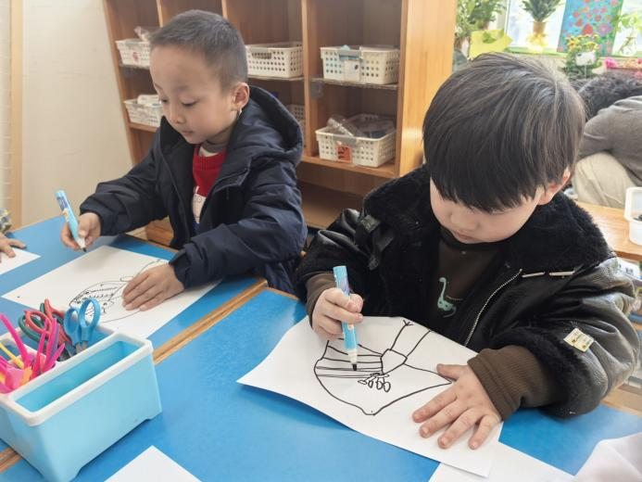 | 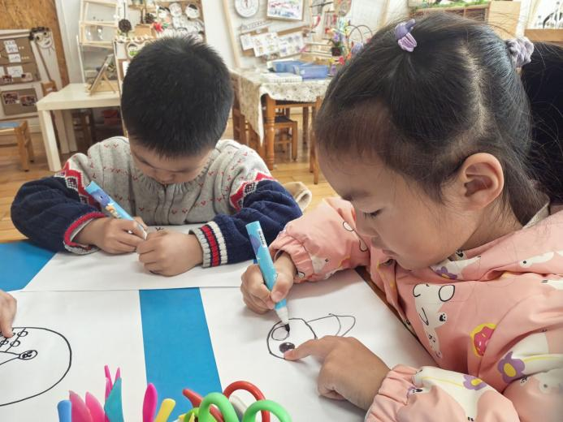
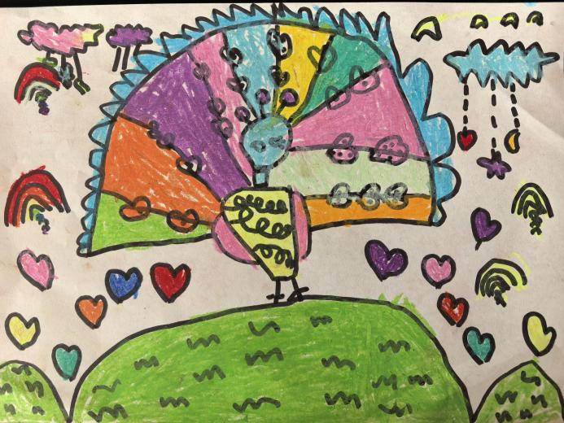 | 